**Муниципальное бюджетное дошкольное образовательное учреждение**

**«Ермаковский детский сад № 4»**

**662820 Красноярский край, Ермаковский район, с. Ермаковское, ул.Старковых,19. Тел.: (238)2–40-71**

Образовательная практика по исследовательской деятельности

«Чудесные свойства магнита»

**Выполнила:** Воспитанница Ермаковского детского сада №4 Авраменко Диана **Руководитель:** Воспитатель Марченко Светлана Игоревна

# Аннотация.

Экспериментирование пронизывает все сферы детской деятельности. Ребенок-дошкольник сам по себе является исследователем, проявляя живой интерес к различного рода исследовательской деятельности – к экспериментированию. Опыты помогают развивать мышление, логику, творчество ребенка, позволяют наглядно показать связи между живым и неживым в природе.

В дошкольном возрасте в процессе развития познавательной деятельности у ребенка формируется стремление узнать и открыть для себя как можно больше нового.

# Об авторе.

Марченко Светлана Игоревна-воспитатель.662820 Красноярский край, с.

Ермаковское, ул. Дальняя, д. 28

# Содержание.

Введение 4

Глава 1.Теоретические сведения о магнитах 5

11.Знакомство с магнитом 5

* 1. Легенда о появлении магнита 5

Глава 2. Практическая часть «Опыты с магнитом» 6

* 1. Опыт «Всё ли притягивает магнит?» 6
  2. Опыт «Сила магнита действует на расстоянии» 6
  3. Опыт «Магнит действует через картон, ткань 6
  4. Опыт «Магнит передает свои свойства металлическим предметам».6
  5. Опыт «Магнит в воде» 6
  6. Опыт «Магнит в крупах» 6

Вывод… 6

Список использованной литературы 7

Приложения 8

# Введение.

Как - то раз один из моих друзей в детском саду принес магнитную азбуку. Нам очень понравилось с ней играть. С тех пор меня заинтересовали магниты. Я стала задумываться, всё ли притягивает магнит? Всегда ли магнит сохраняет свою волшебную силу притяжения? Для чего он нужен людям? С этими вопросами я обратилась к нашей воспитательнице, Светлане Игоревне, и она предложила вместе разобраться в этом, и провести маленькое исследование.

# Актуальность.

Актуальность нашего исследования состоит в том, что магнит широко используется в жизни человека. С магнитом очень интересно играть, но у многих из нас недостаточно знаний о магнитах, его свойствах.

**Гипотеза:** что за чудо-камень магнит? Какими свойствами он обладает?

**Цель нашего исследования:** изучить свойства магнита.

# Задачи:

1. Узнать, откуда взялся магнит.
2. Познакомиться со свойствами и качествами магнита.
3. Провести опыты с магнитом.

**Объект исследования:** магнит

**Методы исследования:** наблюдение, беседа, рассказ воспитателя, опыты, просмотр видеороликов и мультфильмов.

# Глава 1. Теоретические сведения о магнитах.

# Знакомство с магнитом.

Мы читали в энциклопедии и смотрели мультфильмы про магнит, и узнали, что это камень, обладающий собственным магнитным полем. Магниты могут быть самыми разными по форме, размерам, но все они имеют общее свойство – притягивают железо.

В хозяйстве магнитам находится множество полезных дел, например, удобно с их помощью прилеплять бумажные листы к железным поверхностям. Магнитом удобно собирать потерянные иголки. Они применяются в очень многих инструментах, приборах и оборудовании. Например, в компасах, игрушках, мебели, телевизорах, компьютерах и другой технике. Магниты встречаются в сумках в виде замков. Они применяются в металлоискателях. Военные ищут в земле спрятанные мины и снаряды.

# Легенда о появлении магнита

Существует легенда о магните. Она рассказывает о пастухе по имени **Магнум**. Он пас овец и проходя по горе обнаружил, что гвозди его сапог и наконечник от палки прилипают к чёрным камням. Он набрал эти камешки и показал своим соседям. Они прикладывали камень к разным предметам, камень притягивал только металлические предметы. В честь пастуха чёрный камень назвали – магнит.

# Глава 2. Практическая часть «Опыты с магнитом» Опыт №1. Все ли притягивает магнит?

Мы взяли деревянный карандаш, пластмассовую ручку, камень, носовой платочек, картон и поднесли к ним магнит, они не притянулись к магниту. А когда поднесли магнит к железной скрепке – то она притянулась к магниту. (фото 1,2)

**Вывод:** магниты притягивают к себе только металлические предметы.

# Опыт № 2. Сила магнита действует на расстоянии.

Мы привязали к нитке шуруп и медленно поднесли к нему магнит, шуруп отклонился в сторону магнита. (фото 3,4)

**Вывод:** магниты могут действовать даже на расстоянии.

# Опыт № 3. Магнит действует через картон, ткань.

Мы взяли железную крышку, платочек и картон. Поднесли к ним магнит. Крышка притянулась к магниту даже через картон и платочек. (фото

5,6,7)

**Вывод:** магниты могут притягивать к себе даже через предметы**.**

# Опыт № 4. Магнит передает свои свойства металлическим

**предметам.**

Мы взяли магнит, прикрепили к нему скрепку, а к этой скрепке еще прикрепили скрепку, они держались друг за друга. (фото 8,9)

**Вывод:** магниты передают свои силы другим металлическим предметам.

# Опыт № 5. Магнит в воде.

Взяли тарелку, налили в нее воду и опустили туда скрепку, с помощью магнита мы достали скрепку из воды, не намочив руки. (фото 10,11)

**Вывод:** сила магнита действует в воде.

# Опыт№6. Магнит в крупах.

Мы взяли манку, гречку и рис, насыпали их в тарелку, и спрятали в них скрепки. С помощью магнита мы легко и быстро достали все скрепки из круп. (фото 12,13,14)

**Вывод:** сила магнита действует в крупах.

# Вывод.

Проведя все эксперименты мы сделали следующие выводы: магниты притягивают к себе только металлические предметы, они могут действовать даже на расстоянии, могут притягивать к себе через предметы, передают свои силы другим металлическим предметам, сила магнита действует в воде, крупах.

Попробуйте и вы провести опыты с магнитом – это очень интересно и увлекательно!

# Список используемой литературы.

1. Все обо всем. Популярная энциклопедия для детей. Том 7 – Москва, 1994г.
2. Большая книга экспериментов для школьников. Под ред. Антонеллы Мейяни; Пер. с ит. Э. И. Мотылевой. – М.: ЗАО «РОСМЭН-ПРЕСС», 2006г
3. «Ребенок в мире поиска» - Программа под ред. Дыбиной О. В., Москва, ТЦ «Сфера» - 2005г.
4. «Организация опытно-экспериментальной деятельности детей 2-7 лет» авторы-составители Мартынова Е. А., Сучкова И. М. /Волгоград/ - 2010г.
5. <https://www.youtube.com/video/P1Tbebrf39Q>
6. <https://www.youtube.com/video/rPBgRLSGokA>
7. https://ru.wikipedia.org/wiki/Магнит

***Приложение1***

***Опыт №1. Все ли притягивает магнит?***

***Фото1 Фото2***

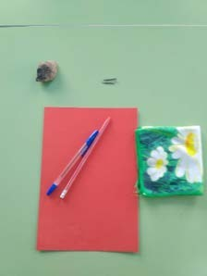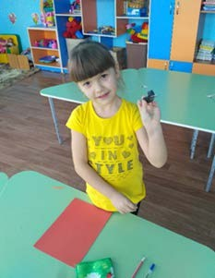

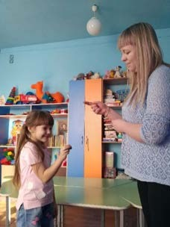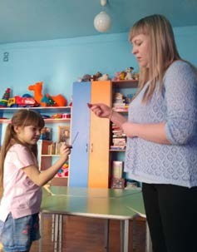***Опыт № 2. Сила магнита действует на расстоянии. Фото 3 Фото 4***

***Опыт № 3. Магнит действует через картон, ткань. Фото 5 Фото 6 Фото 7***

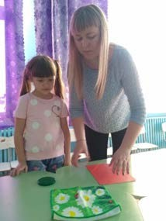 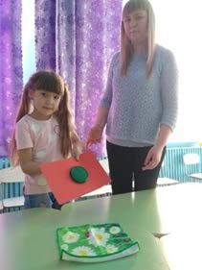 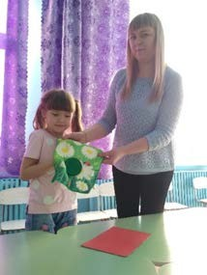

***Приложение 2 Опыт № 4. Магнит передает свои свойства металлическим***

***предметам.***

***Фото 8 Фото 9***

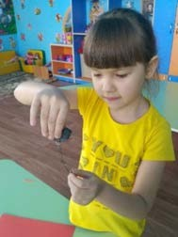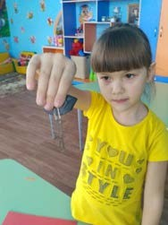

***Опыт № 5. Магнит в воде.***

***Фото 10 Фото 11***

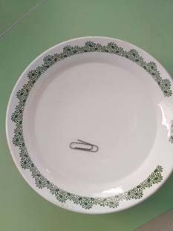

***Опыт№6. Магнит в крупах.***

***Фото 12 Фото 13 Фото 14***

